RAPORT
KWARTALNY
ZA IV KWARTAŁ 2015 R.
(dane za okres 12 miesięcy zakończony 31 grudnia 2015 r. oraz za okresy porównywalne)

Ostrołęka, 29 lutego 2016 r.
Szanowni Państwo, Drodzy Inwestorzy!
Przedkładamy niniejszym Raport kwartalny za IV kwartał roku 2015, który stanowi zapowiedź Raportu rocznego za rok 2015. Jak Państwo z łatwością zauważą, z perspektywy niniejszego Raportu kwartalnego bezsprzecznie widać, że spółka CAPITAL SERVICE S.A. rozwija się w szybkim tempie, realizując swoje wcześniejsze zapowiedzi, a jednocześnie osiągając bardzo dobre wyniki finansowe.
Poniżej przedstawiamy podstawowe dane operacyjne i finansowe za 12 miesięcy oraz na koniec roku 2015 i 2014 roku, przypominając jednocześnie, iż nie są to dane, które podlegały badaniu przez biegłego rewidenta:
dane w tys. zł
kategoria: | 2015 r. | 2014 r. | zmiana % rok do roku
przychody operacyjne | 53 701 | 36 898 | 46%
zysk netto | 19 330 | 2 275 | 750%
kapitały własne | 27 145 | 7 744 | 251%
suma aktywów | 91 552 | 16 216 | 465%
baza aktywnych klientów | 31,8 | 20,2 | 57%
aktywny portfel pożyczkowy | 21 121 | 10 794 | 96%

Z powyższego porównania widać, że Spółka utrzymała w IV kwartale roku 2015 trend zwiększania skali działalności zachowując, a nawet znacząco poprawiając swoją efektywność.
Kluczowe cele, które udało się zrealizować w ostatnim kwartale ubiegłego roku to:
- pokrycie siecią sprzedaży całości kraju;
- znaczące zrównoważenie i zróżnicowanie portfela pożyczkowego;
- rozwijanie nowych kanałów sprzedaży i dystrybucji produktów;
- przygotowanie modelu współpracy z franczyzobiorcami i partnerami biznesowymi;
- wprowadzenie karty pożyczkowej;
- wdrożenie elementów zintegrowanego rozwiązania IT obejmującego proces obsługi klienta.
Osiągnięcie powyższych celów otwiera Spółce całe spektrum możliwości rozwojowych.
Pokrycie siecią sprzedaży całości kraju umożliwi podjęcie intensywnych i efektywnych działań marketingowych w skali ogólnokrajowej poprzez takie media jak: radio i telewizja, co z kolei przełoży się
z pewnością na zwiększenie bazy zgłoszeń, a tym samym zwiększenie bazy klientów CAPITAL SERVICE S.A.
Rozpoznawalność to także - naszym zdaniem - klucz do otwarcia współpracy z franczyzobiorcami
i partnerami biznesowymi, do których Spółka „wychodzi” z gotowym, gruntownie przeanalizowanym modelem współpracy zapewniającym satysfakcję biznesową każdej ze Stron.
Zróżnicowanie i zrównoważenie portfela pożyczkowego oznacza dywersyfikację ryzyka, poszerzenie
i dywersyfikację bazy klientów, a tym samym - zapewnienie bezpieczeństwa prowadzenia biznesu przez Spółkę.
Nowe kanały sprzedaży i dystrybucji pozwalają Spółce na dotarcie do szerszej grupy potencjalnych klientów, a rozwiązanie w postaci karty pożyczkowej – na wyróżnienie jej oferty na tle konkurencji.
Działania, o których mowa wyżej, mają na celu zapewnienie dynamicznego przyrostu bazy klientów również w przyszłym roku, przy czym Zarząd postawił sobie ambitny cel w postaci zwielokrotnienia bazy aktywnych klientów na koniec roku 2016.
W obszarze rentowności Spółka zamierza również zrobić wyraźny progres.
Spółka jest już w pełni przygotowana do nowych wymagań prawnych wynikających m.in. z nowelizacji Ustawy o kredycie konsumenckim. W celu minimalizowania ryzyka, w dniu wejścia w życie przepisów dotyczących ograniczenia pozaodsetkowych kosztów kredytu wdroży rozwiązania, które pozwolą zachować jej odpowiednią marżowość sprzedaży.
Jesteście Państwo nieodłącznym elementem sukcesów CAPITAL SERVICE S.A. Dlatego też tym miejscu chcemy złożyć Wam zarówno podziękowania jak i deklarację dalszej konsekwentnej realizacji założonych ambitnych celów.
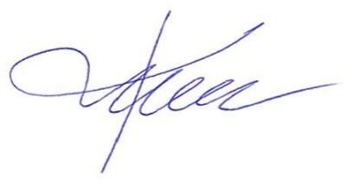

Adam Kuszyk
Prezes Zarządu

Spis treści
1. WYBRANE DANE FINANSOWE 4
2. KWARTALNE SKRÓCONE SPRAWOZDANIE FINANSOWE 5
2.1. Rachunek zysków i strat 5
2.2. Bilans 6
2.3. Rachunek przepływów pieniężnych. 8
2.4. Zestawienie zmian w kapitale własnym 9
3. KWARTALNE SPRAWOZDANIE Z DZIAŁALNOŚCI EMITENTA 10
3.1. Informacje o zasadach przyjętych przy sporządzaniu raportu, w tym informacje o zmianach stosowanych zasad (polityki) rachunkowości 10
3.2. Charakterystyka istotnych dokonań lub niepowodzeń emitenta wraz z opisem najważniejszych czynników i zdarzeń, w szczególności o nietypowym charakterze, mających wpływ na osiągnięte wyniki 10
3.3. Rozwój podstawowej działalności Emitenta w IV kwartale 2015 12
3.4. Wyniki finansowe wypracowane w IV kwartale 2015 15
3.5. Opis podstawowych zagrożeń i ryzyk, które zdaniem emitenta są istotne dla oceny jego zdolności wywiązywania się ze zobowiązań wynikających z wyemitowanych dłużnych instrumentów finansowych 18
3.5.1. Ryzyka związane bezpośrednio z Emitentem i prowadzoną przez niego działalnością 18
3.5.2. Ryzyka związane z otoczeniem Emitenta 21
Ryzyko związane ze zmianami w przepisach podatkowych oraz ze zmianą prawa 22
3.5.3. Czynniki ryzyka związane bezpośrednio z Obligacjami 23
Ryzyko braku spłaty zobowiązań wobec Obligatariuszy 23
Ryzyko nałożenia na Emitenta kary pieniężnej przez Organizatora Alternatywnego Systemu Obrotu 23
Ryzyko nałożenia na Emitenta administracyjnej kary pieniężnej 23
4. INFORMACJE NA TEMAT AKTYWNOŚCI EMITENTA DOTYCZĄCE PODEJMOWANYCH INICJATYW NASTAWIONYCH NA WPROWADZENIE ROZWIĄZAŃ INNOWACYJNYCH W PRZEDSIĘBIORSTWIE W OBSZARZE ROZWOJU PROWADZONEJ DZIAŁALNOŚCI 24
5. OPIS ORGANIZACJI GRUPY KAPITAŁOWEJ 25
6. INFORMACJE O STRUKTURZE AKCJONARIATU ZE WSKAZANIEM AKCJONARIUSZY POSIADAJĄCYCH NA DZIEŃ SPORZĄDZENIA RAPORTU, CO NAJMNIEJ 5 % GŁOSÓW NA WALNYM ZGROMADZENIU 25
7. OŚWIADCZENIE ZARZĄDU DOTYCZĄCE OPUBLIKOWANYCH PROGNOZ WYNIKÓW FINANSOWYCH NA ROK 2015………………………………………………………………………………………………………………………………..………………. 26
8. INFORMACJE DOTYCZĄCE LICZBY OSÓB ZATRUDNIONYCH PRZEZ EMITENTA W PRZELICZENIU NA PEŁNE ETATY 26
9. OŚWIADCZENIA ZARZĄDU 26

WYBRANE DANE FINANSOWE
Lp. | Pozycja: | dane w tys. PLN |  | dane w tys. EUR
 |  | 12 miesięcy zakończone 31.12.2015  niebadane | 12 miesięcy zakończone 31.12.2014 zbadane | 12 miesięcy zakończone 31.12.2015 niebadane | 12 miesięcy zakończone 31.12.2014 zbadane
 | Aktywa trwałe | 56 572 | 2 378 | 13 275 | 558
 | Aktywa obrotowe | 34 980 | 13 838 | 8 209 | 3 247
 | Aktywa razem | 91 552 | 16 216 | 21 484 | 3 805
 | Kapitały własne | 27 145 | 7 744 | 6 370 | 1 817
 | Zobowiązania i rezerwy na zobowiązania | 64 407 | 8 472 | 15 114 | 1 988
 | Pasywa razem | 91 552 | 16 216 | 21 484 | 3 805
 | Przychody netto ze sprzedaży i zrównane z nimi | 40 745 | 26 983 | 9 736 | 6 441
 | Koszty działalności operacyjnej | 35 019 | 21 616 | 8 368 | 5 160
 | Zysk (strata) ze sprzedaży | 5 726 | 5 367 | 1 368 | 1 281
 | Wynik na pozostałej działalności | 968 | 2 758 | 231 | 658
 | Zysk (strata) z działalności operacyjnej | 6 694 | 8 125 | 1 599 | 1 939
 | Wynik na operacjach finansowych | 12 514 | (5 180) | 2 990 | (1 236)
 | Zysk (strata) z działalności gospodarczej | 19 208 | 2 945 | 4 589 | 703
 | Wynik zdarzeń nadzwyczajnych | - | - | - | -
 | Zysk (strata) brutto | 19 208 | 2 945 | 4 589 | 703
 | Podatek dochodowy bieżący i odroczony | 122 | (670) | 29 | (160)
 | Zysk (strata) netto | 19 330 | 2 275 | 4 618 | 543
 | Przepływy środków pieniężnych:
 | - z działalności operacyjne | (9 382) | 5 026 | (2 242) | 1 200
 | - inwestycyjnej | (5 103) | (1 222) | (1 219) | (292)
 | - finansowej | 25 750 | (2 331) | 6 153 | (556)
 | Zmiana stanu środków pieniężnych | 11 266 | 1 472 | 2 692 | 352

Wybrane dane finansowe przeliczono na walutę Euro w następujący sposób:

- pozycje dotyczące rachunku zysków i strat oraz rachunku przepływów pieniężnych za IV kwartał 2015 r. (oraz za
IV kwartał 2014 r.) przeliczono według kursu stanowiącego średnią arytmetyczną średnich kursów
ogłaszanych przez NBP obowiązujących na ostatni dzień każdego miesiąca z okresów, których dotyczy sprawozdanie. Kurs ten wyniósł 1 EURO = 4,1848 zł (1 EURO = 4,1893 zł),

- pozycje bilansowe przeliczono według średniego kursu ogłoszonego przez NBP, obowiązującego na dzień
bilansowy. Kurs ten wyniósł na 31 grudnia 2015 r. 1 EURO = 4,2615 zł, na 31 grudnia 2014 r. 1 EURO = 4,2623 zł.

KWARTALNE SKRÓCONE SPRAWOZDANIE FINANSOWE

Rachunek zysków i strat
 | Pozycja: | 01.01.2015- | 01.01.2014- | % zmiany 2015 do 2014
 |  | 31.12.2015 | 31.12.2014
 | Przychody netto ze sprzedaży i zrównane z nimi, w tym: | 40 745 | 26 983 | 51,0%
 | Od jednostek powiązanych | - | - | -
I. | Przychody netto ze sprzedaży | 40 130 | 26 983 | 48,7%
II. | Zmiana stanu produktów | - | - | -
III. | Koszt wytworzenia produktów na własne potrzeby jedn. | - | - | -
IV. | Przychody netto ze sprzedaży towarów i materiałów | 615 | - | -
 | Koszty działalności operacyjnej | 35 019 | 21 616 | 62,0%
I. | Amortyzacja | 1 449 | 1 251 | 15,8%
II. | Zużycie materiałów i energii | 2 097 | 1 495 | 40,3%
III. | Usługi obce | 10 552 | 5 762 | 83,1%
IV. | Podatki i opłaty | 269 | 191 | 40,8%
V. | Wynagrodzenia | 16 056 | 10 583 | 51,7%
VI. | Ubezpieczenia społeczne i inne świadczenia | 3 745 | 2 009 | 86,4%
VII. | Pozostałe koszty rodzajowe | 851 | 325 | 161,8%
VIII. | Wartość sprzedanych towarów i materiałów | - | - | -
 | ZYSK / STRATA ZE SPRZEDAŻY (A-B) | 5 726 | 5 367 | 6,7%
 |  |  |  | -
 | Pozostałe przychody operacyjne | 12 956 | 9 915 | 30,7%
I. | Zysk ze zbycia niefinansowych aktywów trwałych | 419 | 5 | 8 280,0%
II. | Dotacje | 303 | 957 | (68,3% )
III. | Inne przychody operacyjne | 12 234 | 8 953 | 36,6%
 |  |  |  | -
 | Pozostałe koszty operacyjne | 11 988 | 7 157 | 67,5%
I. | Strata ze zbycia niefinansowych aktywów trwałych | 21 | - | -
II. | Aktualizacja wartości aktywów niefinansowych | - | 267 | (100,0% )
III. | Inne koszty operacyjne | 11 967 | 6 890 | 73,7%
 | ZYSK / STRATA Z DZIAŁALNOŚCI OPERACYJNEJ (C+D-E) | 6 694 | 8 125 | (17,6% )
 | Przychody finansowe | 32 458 | 502 | 6 365,7%
I. | Dywidendy i udziały w zyskach | - | - | -
II. | Odsetki | 20 | 6 | 233,3%
III. | Zysk ze zbycia inwestycji | 1 617 | - | -
IV. | Aktualizacja wartości inwestycji | - | - | -
V. | Inne | 30 821 | 496 | 6 113,9%
 | Koszty finansowe | 19 944 | 5 682 | 251,0%
I. | Odsetki | 1 094 | 462 | 136,8%
II. | Strata ze zbycia inwestycji | - | - | -
III. | Aktualizacja wartości inwestycji | - | - | -
IV. | Inne | 18 850 | 5 220 | 261,1%
 | ZYSK / STRATA Z DZIAŁALNOŚCI GOSPODARCZEJ (F+G-H) | 19 208 | 2 945 | 552,2%
 | Wynik zdarzeń nadzwyczajnych | - | - | -
 | ZYSK / STRATA BRUTTO | 19 208 | 2 945 | 552,2%
 | Podatek dochodowy | (122) | 670 | (118,2% )
 | Pozostałe obowiązkowe zmniejszenia zysku (zwiększenia straty) | - | - | -
 | ZYSK / STRATA NETTO (K-L-M) | 19 330 | 2 275 | 749,7%

Bilans
AKTYWA
Lp. |  | Pozycja: | 31.12.2015 | 31.12.2014
A. |  | Aktywa trwałe | 56 572 | 2 378
 |  | udział w sumie bilansowej | 61,8% | 14,7%
 | I. | Wartości niematerialne i prawne | 17 824 | 48
 |  | udział w sumie bilansowej | 19,5% | 0,3%
 | II. | Rzeczowe aktywa trwałe | 7 744 | 2 168
 |  | udział w sumie bilansowej | 8,5% | 13,4%
 | III. | Należności długoterminowe | 1 412 | -
 |  | udział w sumie bilansowej | 1,5% | 0,0%
 | IV. | Inwestycje długoterminowe | 29 430 | -
 |  | udział w sumie bilansowej | 32,1% | 0,0%
 | V. | Długoterminowe rozliczenia międzyokresowe | 162 | 162
 |  | udział w sumie bilansowej | 0,2% | 1,0%
B. |  | Aktywa obrotowe | 34 980 | 13 838
 |  | udział w sumie bilansowej | 38,2% | 85,3%
 | I. | Zapasy | 617 | 233
 |  | udział w sumie bilansowej | 0,7% | 1,4%
 | II. | Należności krótkoterminowe | 20 668 | 11 159
 |  | udział w sumie bilansowej | 22,6% | 68,8%
 | III. | Inwestycje krótkoterminowe | 13 505 | 2 239
 |  | udział w sumie bilansowej | 14,8% | 13,8%
 | IV. | Krótkoterminowe rozliczenia międzyokresowe | 190 | 207
 |  | udział w sumie bilansowej | 0,2% | 1,3%
0
Aktywa razem |  |  | 91 552 | 16 216

PASYWA
Lp. |  | Pozycja: | 31.12.2015 | 31.12.2014
A. |  | Kapitał (fundusz) własny | 27 145 | 7 744
 |  | udział w sumie bilansowej | 29,6% | 47,8%
 | I. | Kapitał (fundusz) podstawowy | 4 000 | 4 000
 |  | udział w sumie bilansowej | 4,4% | 24,7%
 | II. | Należne wpłaty na kapitał podstawowy (wielkość ujemna) | - | -
 |  | udział w sumie bilansowej | 0,0% | 0,0%
 | III. | Udziały (akcje) własne (wielkość ujemna) | - | -
 |  | udział w sumie bilansowej | 0,0% | 0,0%
 | IV. | Kapitał (fundusz) zapasowy | 395 | 207
 |  | udział w sumie bilansowej | 0,4% | 1,3%
 | V. | Kapitał (fundusz) z aktualizacji wyceny | - | -
 |  | udział w sumie bilansowej | 0,0% | 0,0%
 | VI. | Pozostałe kapitały (fundusze) rezerwowe | 3 355 | 1 444
 |  | udział w sumie bilansowej | 3,7% | 8,9%
 | VII. | Zysk (strata) z lat ubiegłych | 65 | (182)
 |  | udział w sumie bilansowej | 0,1% | -1,1%
 | VIII. | Zysk (strata) netto | 19 330 | 2 275
 |  | udział w sumie bilansowej | 21,1% | 14,0%
 | IX. | Odpisy z zysku netto w ciągu roku obrotowego (wielkość ujemna) | - | -
 |  | udział w sumie bilansowej | 0,0% | 0,0%
B. |  | Zobowiązania i rezerwy na zobowiązania | 64 407 | 8 472
 |  | udział w sumie bilansowej | 70,4% | 52,2%
 | I. | Rezerwy na zobowiązania | 839 | 1 155
 |  | udział w sumie bilansowej | 0,9% | 7,1%
 | II. | Zobowiązania długoterminowe | 54 661 | 576
 |  | udział w sumie bilansowej | 59,7% | 3,6%
 |  | w tym zobowiązania finansowe: | 46 506 | 576
 |  | udział w sumie bilansowej | 50,8% | 3,6%
 | III. | Zobowiązania krótkoterminowe | 8 544 | 6 391
 |  | udział w sumie bilansowej | 9,3% | 39,4%
 |  | w tym zobowiązania finansowe: | 2 975 | 4 093
 |  | udział w sumie bilansowej | 3,2% | 25,2%
 | IV. | Rozliczenia międzyokresowe | 363 | 350
 |  | udział w sumie bilansowej | 0,4% | 2,2%
Pasywa razem |  |  | 91 552 | 16 216

Rachunek przepływów pieniężnych.
Lp. |  | Pozycja: | 01.01.2015- | 01.01.2014-
 |  |  | 31.12.2015 | 31.12.2014
 |  | Stan środków pieniężnych na pocz.okresu | 2 239 | 767
A. |  | Przepływy środków pieniężnych z działalności operacyjnej
 | I. | Zysk (strata) netto | 19 330 | 2 275
 | II. | Korekty razem | (28 712) | 2 751
 | III. | Przepływy pieniężne netto z działalności operacyjnej (I+/–II) | (9 382) | 5 026
B. |  | Przepływy środków pieniężnych z działalności inwestycyjnej
 | I. | Wpływy | 2 035 | 17
 | II. | Wydatki | (7 138) | (1 239)
 | III. | Przepływy pieniężne netto z działalności inwestycyjnej (I–II) | (5 103) | (1 222)
C. |  | Przepływy środków pieniężnych z działalności finansowej
 | I. | Wpływy | 32 988 | 501
 | II. | Wydatki | (7 238) | (2 832)
 | III. | Przepływy pieniężne netto z działalności finansowej (I–II) | 25 750 | (2 331)
D. |  | Przepływy pieniężne netto, razem (A.III+/–B.III+/-C.III)
E. |  | Bilansowa zmiana stanu środków pieniężnych, w tym: | 11 266 | 1 472
F. |  | Środki pieniężne na początek okresu | 2 239 | 767
G. |  | Środki pieniężne na koniec okresu (F+/–D), w tym: | 13 505 | 2 239

Zestawienie zmian w kapitale własnym

Pozycja: | Kapitał własny | Kapitał zapasowy | Kapitały rezerwowe | Zysk (strata) z lat ubiegłych | Zyski (strata) netto | Kapitał razem
Stan na 1 stycznia 2015 | 4 000 | 207 | 1 444 | (182) | 2 275 | 7 744
Podział zysku za rok 2014 |  | 182 | 1 911 | 182 | (2 275) | -
Różnica między ceną nabycia, ceną nominalną |  | 6 |  |  |  | 6
Korekta lat ubiegłych |  |  |  | 65 |  | 65
Zysk netto za okres |  |  |  |  | 19 330 | 19 330
Stan na 31 grudnia 2015 | 4 000 | 395 | 3 355 | 65 | 19 330 | 27 145
Stan na 1 stycznia 2014 | 4 000 | 105 | 280 | - | 1 084 | 5 469
Podział zysku za rok 2013 |  | 102 | 1 164 |  | (1 084) | 182
Korekta lat ubiegłych |  |  |  | (182) |  | (182)
Zysk netto za okres |  |  |  |  | 2 275 | 2 275
Stan na 31 grudnia 2014 | 4 000 | 207 | 1 444 | (182) | 2 275 | 7 744

KWARTALNE SPRAWOZDANIE Z DZIAŁALNOŚCI EMITENTA

Informacje o zasadach przyjętych przy sporządzaniu raportu, w tym informacje o zmianach stosowanych zasad (polityki) rachunkowości
Niniejszy raport obejmuje okres od 1 stycznia 2015 r. do 31 grudnia 2015 r. Przedstawione zostały w nim również odpowiednie dane porównywalne. Skrócone kwartalne sprawozdanie finansowe Capital Service S.A. zostało sporządzone zgodnie z Ustawą o rachunkowości z dnia 29 września 1994 r.
W IV kwartale 2015 r. Spółka nie wprowadziła zmian do polityki rachunkowości.

Charakterystyka istotnych dokonań lub niepowodzeń emitenta wraz z opisem najważniejszych czynników i zdarzeń, w szczególności o nietypowym charakterze, mających wpływ na osiągnięte wyniki
Emisje obligacji
Inwestycje związane z rozbudową sieci sprzedaży i zwiększeniem akcji pożyczkowej Spółka zdecydowała się finansować (poza środkami własnymi) w głównej mierze emitując obligacje.
Do dnia sporządzenia raportu objęte zostały przez inwestorów następujące serie:
Nr serii | Kwota objętych obligacji w tys. zł | Data przydziału | Rodzaj obligacji
A | 2 880 | 24 lutego 2015 r. | 24 miesięczne, niezabezpieczone, notowane na Catalyst
B | 2 160 | 10 lipca 2015 r. | 24 miesięczne, zabezpieczone w formie  Oświadczenia Spółki o poddaniu się egzekucji w trybie art. 777 par. 1 pkt 5 k.p.c., będące przedmiotem ubiegania się o notowanie na Catalyst
C | 1 050 | 10 lipca 2015 r.
D | 1 770 | 30 lipca 2015 r. | 24 miesięczne, zabezpieczone w formie zastawu rejestrowego na wierzytelnościach do wysokości 150% objętych obligacji oraz w formie Oświadczenia Spółki o poddaniu się egzekucji w trybie art. 777 par. 1 pkt 5 k.p.c., nienotowane
E, E1  F1  G | 3 200  3 500  15 000 | 9/12października 2015 r.  grudnia 2015 r.  14 grudnia 2015 r. | 15 miesięczne, niezabezpieczone, nienotowane  12 miesięczne, zabezpieczone zabezpieczone po dokonaniu przydziału w formie oświadczenia Spółki o poddaniu się egzekucji w trybie art. 777 par. 1 pkt 5 k.p.c., nienotowane  30 miesięczne, nienotowane, zabezpieczone poprzez ustanowienie zastawu rejestrowego na wierzytelnościach należących do CAPITAL SERVICE S.A. do najwyższej sumy zabezpieczenia wynoszącej 18.000.000,00 zł oraz ustanowienie zastawu rejestrowego na wierzytelnościach należących do MONEY LOGO Sp. z o. o. do najwyższej sumy zabezpieczenia wynoszącej 18.000.000,00 zł, nienotowane
Razem | 29 560

Sprzedaż wierzytelności

W związku z podjętą w 2014 roku decyzją o zaniechaniu windykacji sądowej we własnym zakresie Spółka przeprowadziła w 2015 r. dwie transakcje sprzedaży przeterminowanych wierzytelności:
    - w czerwcu b.r. Spółka sprzedała pakiet wierzytelności przeterminowanych powyżej 90 dni. Należności te były pokryte rezerwami w 100 %. W wyniku tej transakcji Spółka uzyskała przychód w wysokości 1 361 tys. zł.
    - we wrześniu b.r. Spółka sprzedała kolejny pakiet wierzytelności przeterminowanych powyżej 90 dni.
Należności te również były pokryte rezerwami w 100 %. Przychody z tej transakcji wyniosły 281 tys. zł.

Rozwój podstawowej działalności Emitenta w IV kwartale 2015
Sieć dystrybucji i sprzedaży produktów
W IV kwartale 2015 r. sprzedaż produktów odbywała się z wykorzystaniem pięciu kanałów sprzedaży: własnej sieci oddziałów terenowych, Internetu, Contact Center, partnerów handlowych oraz przedstawicieli handlowych. W tym okresie, podobnie jak w całym bieżącym roku, Spółka intensywnie rozwijała oddziałową sieć sprzedaży. Do dnia 31 grudnia 2015 r. otwarto łącznie 45 nowych placówek, powiększając sieć z 60 do 105 oddziałów pod marką KREDYT OK. Sprzedaż w nowych placówkach plasowała się powyżej oczekiwań określonych w budżecie na rok 2015, dzięki temu zwrot z inwestycji nastąpi w krótszym niż zakładano okresie. Wraz z rozwojem sieci sprzedaży Spółka uzyskała pokrycie całości kraju, co daje nowe możliwości w zakresie marketingu i pozycjonowania marki. W kolejnym roku tempo otwierania nowych placówek będzie już znacznie mniejsze i oparte na oddziałach franczyzowych i partnerskich. Szacuje się, że Spółka otworzy do 20 nowych placówek. Zagęszczenie sieci sprzedaży stacjonarnej w roku 2016 będzie odbywać się głównie poprzez rozwój placówek franczyzowych, partnerskich, budowę sieci agentów skupionych wokół placówek oraz wykorzystanie obcych sieci sprzedaży i obsługi klienta do dystrybucji produktów Spółki.
Aktualna stacjonarna sieć sprzedaży przedstawia się następująco:
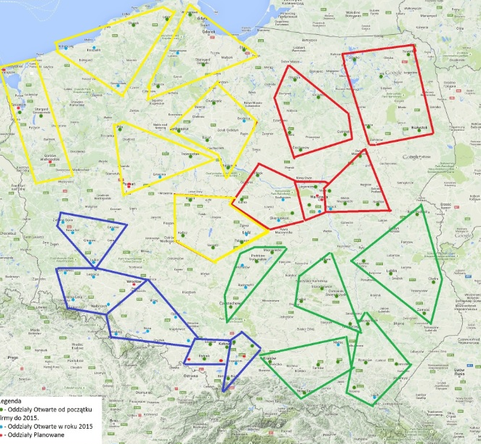
Poza tradycyjną siecią stacjonarną Spółka rozwija nowoczesne kanały pozyskiwania, sprzedaży i dystrybucji oferty własnej. Mowa tu o kanałach on-line oraz wykorzystaniu własnego contact center. Od sierpnia w pełni zdalnie z wykorzystaniem contact center oferowana jest klientom pożyczka ratalna. Wyniki sprzedaży są bardzo obiecujące, dlatego zamierza intensywniej rozwijać sprzedaż za pośrednictwem tego kanału w najbliższym okresie.

Oferta produktowa
W IV kwartale 2015 r. Spółka ustabilizowała proces wzbogacania swojego portfolio produktów.
W okresie od stycznia do grudnia 2015 r. zostały wprowadzone do oferty następujące produkty:
- W styczniu 2015 r. wprowadzono Pożyczkę ratalną. Jest to krótkoterminowa pożyczka gotówkowa udzielana na okres od 3 do 12 miesięcy w wysokości od 1.050,00 do 3.000,00 zł. Produkt przeznaczony jest dla klientów poszukujących tańszej od standardowej „chwilówki”, a jednocześnie spełniających bardziej rygorystyczne wymagania dotyczące badania zdolności kredytowej. Średnia kwota udzielonej pożyczki w tym okresie wyniosła ok. 1400 zł. Na moment sporządzania sprawozdania średnia dzienna liczba udzieleń wynosi około 70 pożyczek. Wyniki sprzedaży są bardzo obiecujące, dodatkowo szkodowość jest niższa niż oczekiwano, dlatego Spółka planuje dalsze inwestycje w ten produkt. Naturalnym krokiem w rozwoju tego produktu będzie podniesienie kwoty pożyczki i wydłużenie okresu spłaty. Wstępnie od przyszłego roku Spółka planuje podnieść kwotę pożyczki do 5-7 tys. zł i wydłużyć okres spłaty do 24 miesięcy.

- W styczniu 2015 r. została wprowadzona „Złota pożyczka” - krótkoterminowa pożyczka (7 – 40 dni) pod zastaw złota w kwocie od 50 zł do 2000 zł.

- W lutym 2015 r. we współpracy z mBank S.A. zostało uruchomione nowe medium wypłaty produktów Spółki w postaci Karty pożyczkowej. Karta wydawana jest na okres 3 lat.

- W sierpniu 2015 r. uruchomiona została sprzedaż pożyczki ratalnej bez konieczności wizyty w oddziale. Pożyczka pod nazwą „Senior Ratka” oferowana jest od 1050 zł do 2000 zł na okres od 3 do 12 miesięcy dla klientów w wieku emerytalnym, którzy spełniają bardziej rygorystyczne wymagania dotyczące badania zdolności kredytowej. Umowy
z klientami zawierane są na odległość z wykorzystaniem Contact Center. Ocena ryzyka dokonywana jest przez system scoringowy, którego elementem jest odpytywanie zewnętrznych baz BIG. Wypłata pożyczki następuje w placówce Poczty Polskiej lub Banku Pocztowym.

Wielkość sprzedaży i portfel pożyczkowy
Wielkość sprzedaży Spółki systematycznie rośnie. W grudniu 2015 r. Spółka udzieliła pożyczek o wartości 14 673 tys. zł. co oznacza ponad 54 % wzrost wartości sprzedaży do analogicznego okresu poprzedniego roku. Przyrost bazy klientów w ostatnich miesiącach 2015 roku stale utrzymuje się na poziomie powyżej 2 tys. Oznacza to, że w kolejnym roku cel w postaci podwojenia bazy klientów jest możliwy do osiągnięcia a nawet może zostać istotnie przekroczony.
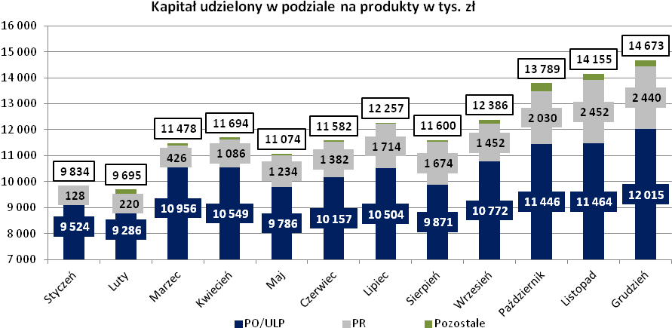
gdzie: PO/ULP - pożyczka odnawialna/limit pożyczkowy („chwilówka”), PR – pożyczka ratalna
Duży i dynamiczny wzrost liczby klientów jest konsekwencją rozbudowy sieci sprzedaży, otwieraniem nowych oddziałów, wprowadzenia nowych kanałów pozyskiwania klientów (agenci) oraz wzbogaceniem oferty (pożyczki ratalne, karta pożyczkowa). W kolejnym roku poza siecią własną pojawią się dodatkowo placówki partnerskie i franczyzowe. Poniższy wykres przedstawia ilości nowych klientów w podziale na kanały ich pozyskania.
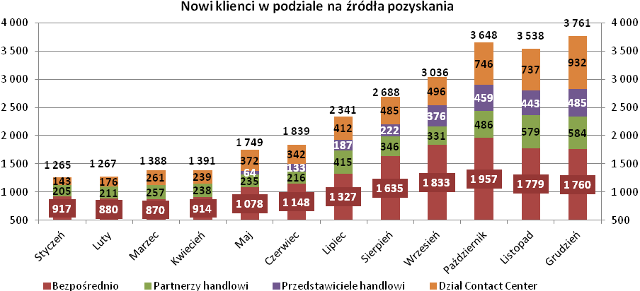

Równie dynamicznie rośnie wartość aktywnego portfela (portfel, który nie został zaklasyfikowany jako stracony tj. spłaty nie są opóźnione więcej niż 90 dni bądź z innych powodów wierzytelność nie została uznana za straconą). Zmianie ulega również struktura portfela, zwiększa się udział pożyczek ratalnych kosztem „chwilówek”. Jest to świadoma, strategiczna decyzja Zarządu, która ma na celu dywersyfikację ryzyka i budowania wartości Spółki w oparciu o różne produkty i zróżnicowane grupy klientów.
Jednocześnie jak widać na poniższym wykresie Spółka dba o jakość posiadanego portfela. Na bieżąco sprzedaje portfele stracone poprawiając swoją płynność i reinwestując odzyskane środki.
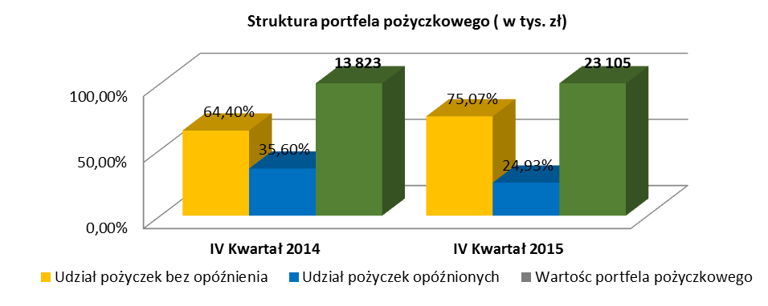

3.4. Wyniki finansowe wypracowane w IV kwartale 2015 r.

Wzrost przychodów ze sprzedaży w porównaniu do analogicznego okresu roku poprzedniego wyniósł 130 %, wcześniej dynamika była na poziomie 39 %, w kolejnym kwartale Spółka oczekuje przyspieszenia dynamiki wzrostu przychodów.

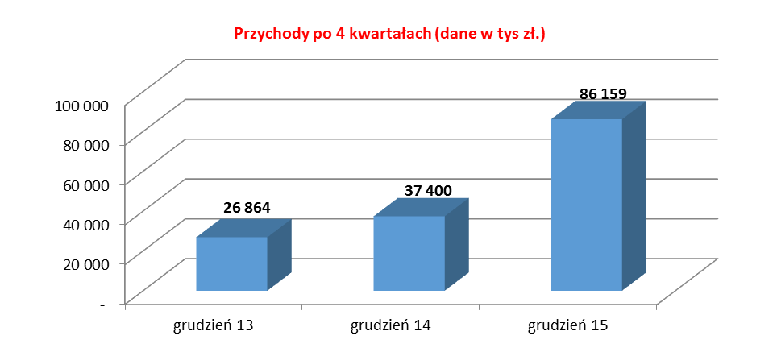

Wysoka dynamika sprzedaży, przy kontroli kosztów, cyklicznie realizowane transakcje sprzedaży portfeli
„nieperformujących” oraz przeprowadzona transakcja objęcia akcji w Spólce osobowej zapewniły Spółce wysoką rentowność na poziomie wyniku netto.
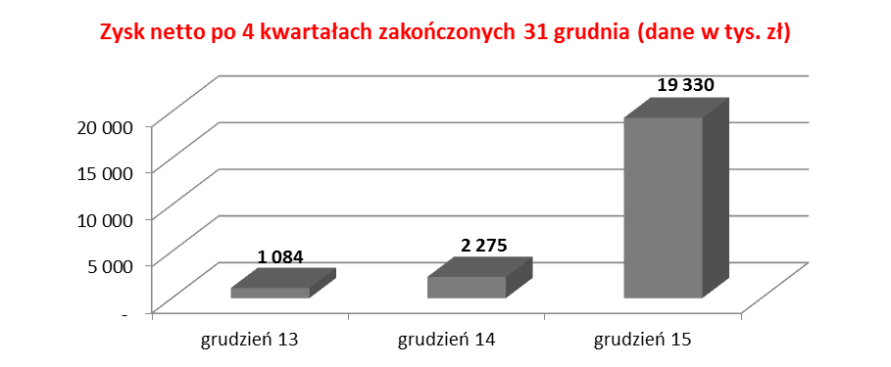
Wynik na pozostałej działalności
Szerszego komentarza wymaga wynik na pozostałej działalności oraz działalności finansowej. Wysoka wartość pozostałych przychodów operacyjnych wynika w znacznej mierze z rozwiązania rezerw celowych w związku ze sprzedażą wierzytelności (realizowaną przez wniesienie portfeli wierzytelności do zależnej Spółki osobowej, której udziały zostały następnie sprzedane). Z drugiej strony wartość nominalna sprzedawanych wierzytelności wniesionych aportem do Spółki osobowej, w chwili sprzedaży Spółki prezentowana jest jako koszt finansowy.

Wynik na działalności finansowej
Zysk na działalności finansowej związany jest głównie nabyciem akcji w Spółce osobowej. Akcje zostały nabyte w wyniku wniesienia aportu składającego się z pakietu wierzytelności oraz zorganizowanej części przedsiębiorstwa. Wartość aportu wyniosła 29 290 tys. zł:
Wartość nominalna wnoszonych aportem wierzytelności znajduje się w kosztach finansowych.

Wypracowane zysk są w pełni reinwestowane, dzięki temu kapitały własne systematycznie się umacniają.

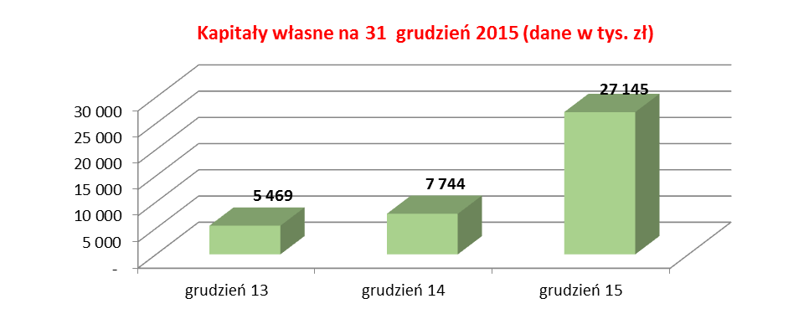

Pomimo dynamicznego wzrostu Spółki wskaźniki zadłużenia pozostają na bezpiecznym poziomie. Wskaźniki płynności i rentowności uległy znacznej poprawie.

 | Wskaźniki po 4 kwartałach
 | 31.12.2014 | 31.12.2015
Wskaźniki zadłużenia
Wskaźnik ogólnego zadłużenia | 52,24% | 70,35%
Wskaźnik zadłużenia kapitału własnego | 1,09 | 2,37
Wskaźnik zadłużenia netto / EBITDA | 0,66 | 6,25
Wskaźniki płynności
Wskaźnik płynności bieżącej | 2,17 | 4,09
Wskaźnik płynności szybkiej | 2,10 | 4,00
Wskaźnik płynności gotówkowej | 0,35 | 1,58
Wskaźniki rentowności
Wskaźnik rentowności sprzedaży | 8,43% | 47,44%
Wskaźnik rentowności kapitałów własnych | 29,38% | 71,21%
Wskaźnik rentowności aktywów | 14,03% | 21,11%

3.5. Opis podstawowych zagrożeń i ryzyk, które zdaniem emitenta są istotne dla oceny jego zdolności wywiązywania się z zobowiązań wynikających z wyemitowanych dłużnych instrumentów finansowych

3.5.1. Ryzyka związane bezpośrednio z Emitentem i prowadzoną przez niego działalnością
Ryzyko związane z celem strategicznym
Celem strategicznym Emitenta jest osiągnięcie i utrzymanie wysokiej pozycji na polskim rynku produktów
i usług finansowych oferowanych przez instytucje niebankowe. Emitent w swojej strategii rozwoju, zakłada istotne zwiększenie portfela pożyczek. Pozytywne wyniki realizacji przyjętej strategii uzależnione są od efektywności prowadzonej działalności, dostępu do kapitału oraz adaptacji do zmiennych warunków otoczenia gospodarczego. Do najważniejszych czynników wpływających na sektor pożyczek pozabankowych można zaliczyć: przepisy prawa, dostępność produktów i usług finansowych oraz kondycję gospodarstw domowych. Działania Emitenta podejmowane w wyniku złej oceny wpływu otoczenia bądź nieumiejętnego dostosowania się do zmiennych warunków tego otoczenia mogą mieć negatywny wpływ na wyniki prowadzonej przez Emitenta działalności. Istnieje zatem ryzyko nieosiągnięcia założonego celu strategicznego.
W celu ograniczenia przedmiotowego ryzyka Emitent na bieżąco analizuje czynniki mogące mieć potencjalnie niekorzystny wpływ na jego działalność i wyniki, a w razie potrzeby podejmuje niezbędne decyzje i działania dostosowawcze w ramach realizowanej strategii.
Ryzyko kredytowe i istotnych zakłóceń przepływów środków pieniężnych oraz utraty płynności finansowej, na jakie narażony jest Emitent.
Działalność prowadzona przez Emitenta opiera się na udzielaniu pożyczek gotówkowych osobom fizycznym. Wraz ze wzrostem skali działalności, ryzyko zakłóceń przepływów środków pieniężnych oraz utraty płynności finansowej będzie nabierało coraz większego znaczenia. Na ryzyko to składają się między innymi:
- ryzyko błędnego zaplanowania rzeczywistego zapotrzebowania na środki pieniężne, w tym zapotrzebowania na finansowanie zewnętrzne,
- ryzyko braku zapewnienia wystarczających środków pieniężnych na prowadzoną akcję kredytową,
- ryzyko udzielania pożyczek klientom, którzy nie spłacą tych pożyczek,
- ryzyko opóźnień w spłacie lub braku spłaty wierzytelności pożyczkowych i pochodnych,
- ryzyko braku terminowej obsługi długu przez Spółkę,
- ryzyko postawienia w stan natychmiastowej wymagalności istotnych zobowiązań Spółki.
W ocenie Spółki, pierwsze z wymienionych ryzyk jest w sposób właściwy ograniczone do akceptowalnego poziomu. Ryzyko to jest ograniczone poprzez zbudowanie sprawnego Działu Analiz i Raportowania (DAiR) odpowiedzialnego m.in. za modelowanie finansowe, w tym zapotrzebowania na gotówkę i finansowanie zewnętrzne. Doświadczenia pokazują, że estymacje przygotowywane przez DAiR pozwalają z wystarczającą precyzją
i wyprzedzeniem zaplanować zapotrzebowanie na finansowanie zewnętrzne. Na potrzeby określenia zapotrzebowania na finansowanie zewnętrzne Spółka określiła również minimalne stany dostępnych środków pieniężnych na takim poziomie, aby nie występowały zakłócenia w zakresie płynności. Estymacje finansowe są krocząco aktualizowane
i adaptowane do zmieniającej się sytuacji.

Pozyskanie finansowania jest kluczowe dla zapewnienia dynamicznego rozwoju Spółki w kierunkach określonych w strategii (rozwój kanałów sprzedaży, rozwój oferty produktowej, pokrycie siecią sprzedaży terytorium kraju). W tym celu Spółka dba o transparentność swojej działalności, posiada przejrzystą strukturę właścicielską, współpracuje z renomowanym audytorem, wprowadza swoje obligacje na rynek Catalyst, będzie publikować dane
w cyklach kwartalnych. Realizując strategię i dużo inwestując Spółka dba jednocześnie o poprawę rentowności,
w efekcie - z okresu na okres osiąga coraz lepsze wyniki, systematycznie zwiększa kapitały własne, zachowując dzięki temu bezpieczne poziomy zadłużenia i pełną zdolność do obsługi długu. W ocenie Zarządu te wszystkie działania pozwolą Spółce w sposób trwały uzyskać dostęp do zewnętrznych źródeł finansowania.

Ryzyko udzielania pożyczek klientom, którzy nie spłacą tych pożyczek w terminie Spółka ogranicza do poziomu zapewniającego odpowiednią rentowność działalności, innymi słowy - w interesie Spółki nie jest minimalizowanie tego ryzyka, ale znalezienie takiego akceptowalnego jego poziomu, który zapewni sprzedaż
w wysokości pozwalającej na osiągnięcie oczekiwanej rentowności. Spółka stara się to zrealizować poprzez budowanie odpowiednich modeli scroringowych i reguł antyfraud, ich ciągłe ulepszanie oraz bieżące monitorowanie portfeli
w celu identyfikowania niepożądanych tendencji i podejmowania natychmiastowych działań dla ich wyeliminowania. W celu oceny zdolności kredytowej klientów Spółka współpracuje z wszystkim znaczącymi biurami informacji gospodarczej, to jest: BIG Infomonitor, KRD czy ERIF.

Ryzyko opóźnień w spłacie wierzytelności pożyczkowych i pochodnych jest ograniczone poprzez sprawną windykację terenową monitorowaną centralnie. Procesy windykacyjne są uregulowane poprzez wewnętrzne procedury, których skuteczność jest na bieżąco monitorowana. Ponadto systemy premiowe są tak zbudowane, aby motywować doradców klienta do jak najszybszego ściągania nieterminowych wierzytelności. Dodatkowo specyfiką działalności Spółki jest udzielanie pożyczek gotówkowych dużej grupie klientów (osób fizycznych) na relatywnie niewielkie kwoty, w efekcie czego nie występuje ryzyko koncentracji zadłużenia. Ponadto - należności przeterminowane powyżej 90 dni podlegają systematycznej sprzedaży.
Ryzyko nieterminowej obsługi długu przez Spółkę oraz ryzyko postawienia w stan natychmiastowej wymagalności istotnych zobowiązań Spółki na ten moment w ocenie Zarządu jest czysto hipotetyczne. Spółka obsługuje wszystkie swoje zobowiązania terminowo i na moment bieżący oraz - w dającej się racjonalnie ocenić perspektywie - nie występują żadne zagrożenia w tym zakresie.
Ryzyko ogłoszenia upadłości Emitenta
Ryzyko ogłoszenia upadłości przez Emitenta jest nierozerwalnie związane z ryzykiem utraty płynności finansowej przez Emitenta. W myśl art. 20 ustawy Prawo upadłościowe i naprawcze, wniosek o ogłoszenie upadłości może zgłosić każdy z wierzycieli dłużnika, który stał się niewypłacalny w rozumieniu ustawy, tj. nie wykonuje swoich wymagalnych zobowiązań pieniężnych lub gdy jego zobowiązania przekroczą wartość jego majątku, nawet wówczas, gdy na bieżąco zobowiązania te wykonuje. Sytuację prawną dłużnika oraz jego wierzycieli, a także postępowanie w sprawie ogłoszenia upadłości regulują przepisy ustawy Prawo upadłościowe i naprawcze.
Emitent dokłada wszelkich starań, aby wszystkie wymagalne zobowiązania były regulowane na bieżąco oraz utrzymuje bezpieczny poziom zadłużenia i - w dającej się przewidzieć przyszłości - nie widzi możliwości wystąpienia ryzyka ogłoszenia upadłości.
Ryzyko utraty kluczowych pracowników i członków Zarządu
Na działalność Emitenta duży wpływ wywiera doświadczenie, umiejętności oraz jakość pracy zatrudnionych kluczowych pracowników i członków Zarządu. Emitent dokłada wszelkich starań, by obecnie zatrudnieni kluczowi pracownicy pozostali związani z Emitentem przez długi okres czasu i utożsamiali się z nim. Współpraca Emitenta z kluczowymi pracownikami ma charakter indywidualny, Emitent stosuje satysfakcjonujący system wynagrodzeń i dodatkowych świadczeń.
W opinii Emitenta, w chwili obecnej nie ma zagrożenia odejścia grupy kluczowych pracowników, które mogłoby w sposób znaczący utrudnić prowadzenie działalności lub realizację strategii rozwoju Emitenta.
Szeroki zakres kluczowych zadań wykonywany jest przez Zarząd. Emitent nie jest w stanie zapewnić, że ewentualna rezygnacja Prezesa Zarządu nie będzie miała negatywnego wpływu na bieżącą działalność, realizowaną strategię oraz wyniki operacyjne Emitenta. Wraz z odejściem Prezesa Zarządu Emitent mógłby zostać pozbawiony know-how z zakresu zarządzania Spółką i prowadzenia jego działalności operacyjnej.
Ryzyko związane z wykorzystaniem kapitałów obcych
W prowadzonej działalności gospodarczej Emitent posługuje się długo- i krótkoterminowym kapitałem obcym. Obecnie zobowiązania Emitenta z tytułu zaciągniętych kredytów i pożyczek obsługiwane są terminowo, lecz
w dłuższej perspektywie, w przypadku pogorszenia się sytuacji finansowej Emitenta, nie można wykluczyć problemów z ich spłatą. Niewywiązywanie się przez Emitenta z postanowień zawartych umów może skutkować postawieniem zadłużenia w części lub w całości w stan natychmiastowej wymagalności, a w razie braku spłaty wierzyciel może wystąpić do sądu z wnioskiem o ogłoszenie upadłości Emitenta.
Emitent podejmuje działania mające na celu utrzymanie optymalnej struktury kapitałów poprzez zwiększanie zarówno kapitału własnego, jak i pozyskiwanie kapitału obcego.
Ryzyko związane z negatywnym PR wobec Emitenta
Emitent działa na trudnym, narażonym na negatywny odbiór, rynku pożyczek gotówkowych dla osób fizycznych. Negatywny PR wobec marek własnych Emitenta i samego Emitenta może utrudnić lub uniemożliwić pozyskiwanie nowych klientów, a tym samym zakłócić funkcjonowanie sieci oddziałów własnych a w konsekwencji prowadzenie biznesu lub spowodować dodatkowe obciążenia finansowe Emitenta. Efektem negatywnego PR może być również utrata zaufania obecnych i potencjalnych klientów, co może mieć wpływ na wyniki osiągane przez Emitenta w przyszłości.
Aby zminimalizować negatywne skutki tego zjawiska, Emitent stale prowadzi działania mające na celu budowanie jej pozytywnego wizerunku, w tym również działalność społeczną. Przede wszystkim jednak Emitent rozwija swoją ofertę produktową tak, aby oferować swoim obecnym i potencjalnym klientom produkty dopasowane do ich potrzeb i możliwości finansowych. Przykładem takich działań jest wprowadzenie pożyczki ratalnej z okresem spłaty już od 3 miesięcy. W przypadku tego produktu spłata każdej raty powoduje również spłatę kapitału pożyczki, co przyczynia się do tego, że klient nie wpada w spiralę zadłużenia.
Ryzyko związane z lokalizacjami oddziałów sieci własnej
Rozwój sieci własnej oddziałów działającej pod marką KredytOK oraz sytuacja finansowa Emitenta determinowane są głównie przez wielkość sprzedaży realizowanej za ich pośrednictwem. Na to z kolei ma wpływ liczba oddziałów działających w strukturach sieci Emitenta i ich lokalizacja. O rozpoznawalności marki KredytOK w dużym stopniu decyduje umiejscowienie samego lokalu w danej miejscowości. Istnieje ryzyko, że nowe oddziały sieci będą powstawać lub już powstały w niedogodnych lokalizacjach, co może mieć odzwierciedlenie w małym popycie na produkty oferowane przez Emitenta. To z kolei może znaleźć przełożenie w braku rentowności oddziałów oraz – w konsekwencji – w pogorszeniu sytuacji finansowej Spółki.
Ryzyko to ograniczane jest starannym procesem wyboru lokalizacji, wysoką jakością usług świadczonych
w oddziałach, nieustannie weryfikowaną przez Emitenta, a także konkurencyjną ofertą produktową.
Ryzyko związane z przetwarzaniem danych osobowych
Na działalność Spółki istotny wpływ ma Ustawa o ochronie danych osobowych. Organem do spraw ochrony danych osobowych jest Generalny Inspektor Ochrony Danych Osobowych. Istnieje ryzyko, że jego interpretacja regulacji będzie inna niż stosowana przez Spółkę, co w konsekwencji może prowadzić do wszczęcia postępowania administracyjnego i w jego konsekwencji nawet do zastosowania wobec Spółki przepisów karnych.
Należy mieć jednak na uwadze, że Emitent wprowadził szczegółowe procedury oraz stosuje środki techniczne i organizacyjne zapewniające ochronę przetwarzanych danych osobowych, a w szczególności zabezpiecza dane przed ich udostępnieniem osobom nieupoważnionym, przetwarzaniem z naruszeniem Ustawy o ochronie danych osobowych oraz zmianą, utratą, uszkodzeniem lub zniszczeniem.
Z posiadaniem i przetwarzaniem danych osobowych związane jest również ryzyko włamań do baz danych, w których przechowywane są poufne dane osobowe klientów Emitenta czy też innych naruszeń przepisów Ustawy o ochronie danych osobowych. Zdarzenia takie mogą wpłynąć negatywnie na postrzeganie Emitenta, a w konsekwencji przyczynić się do utraty klientów i pogorszenia wyników finansowych oraz dodatkowo mogą narazić Emitenta na odpowiedzialność odszkodowawczą.
Wobec powyższego należy podkreślić, że wykorzystywany przez Emitenta zintegrowany system informatyczny chroniony jest zgodnie z wymogami rozporządzenia Ministra Spraw Wewnętrznych i Administracji z dnia 29 kwietnia 2004 r. w sprawie dokumentacji przetwarzania danych osobowych oraz warunków technicznych i organizacyjnych, jakim powinny odpowiadać urządzenia i systemy informatyczne służące do przetwarzania danych.
W opinii Emitenta stosowane procedury i zabezpieczenia w sposób istotny ograniczają przedmiotowe ryzyka.

3.5.2. Ryzyka związane z otoczeniem Emitenta
Ryzyko związane z sytuacją makroekonomiczną Polski
Rozwój Emitenta jest w pewnym stopniu skorelowany z ogólną sytuacją gospodarczą Polski, na terenie której oferuje swoje produkty oraz będącej jednocześnie głównym rejonem aktywności klientów Emitenta. Do głównych czynników o charakterze ogólnogospodarczym wpływających na działalność Emitenta można zaliczyć: tempo wzrostu gospodarczego, poziom średniego wynagrodzenia brutto i stopień zadłużenia jednostek gospodarczych i gospodarstw domowych. Istnieje ryzyko, że spowolnienie tempa wzrostu gospodarczego czy wzrost zadłużenia jednostek gospodarczych i gospodarstw domowych mogą mieć negatywny wpływ na popyt na produkty Emitenta, co
w konsekwencji może przełożyć się na pogorszenie jego wyników finansowych.
Ryzyko ze strony konkurencji
Branża, w której Emitent prowadzi działalność, charakteryzuje się wysoką konkurencyjnością, funkcjonuje
w niej znaczna liczba podmiotów o różnej skali działania. W związku z powyższym oraz mając na uwadze możliwość wejścia do tego sektora nowych podmiotów o podobnej do Emitenta skali działania, istnieje ryzyko zmniejszenia popytu na oferowane przesz Spółkę produkty. W konsekwencji może to mieć wpływ na realizację założonej przez Emitenta strategii rozwoju oraz osiągane wyniki finansowe. Emitent nie jest w stanie przewidzieć, czy i w jakim stopniu w przyszłości jego oferta będzie atrakcyjna dla klientów. Niniejsze ryzyko ograniczane jest poprzez realizowaną strategię rozwoju – dywersyfikację produktową i rozwój usług, podnoszenie ich jakości, a także działania Emitenta zmierzające do zwiększenia liczby oddziałów i portfela pożyczek, jak również dywersyfikację kanałów sprzedaży i rozwój sieci franczyzowej, a tym samym wzmocnienia pozycji rynkowej.
Ryzyko związane z otoczeniem prawnym
Duże znaczenie dla działalności Spółki ma Ustawa o kredycie konsumenckim, która reguluje m.in. prawa
i obowiązki kredytodawców.
W dniu 5 sierpnia 2015 r. Sejm Rzeczpospolitej Polskiej uchwalił Ustawę o zmianie Ustawy
o nadzorze nad rynkiem finansowym, Ustawy Prawo bankowe oraz niektórych innych ustaw, w tym – Ustawy
o kredycie konsumenckim. Dnia 10 września 2015 r. Ustawa, o której mowa wyżej, została ogłoszona w Dzienniku Ustaw Rzeczypospolitej Polskiej.
Istotność nowelizacji prawa w zakresie Ustawy o kredycie konsumenckim z punktu widzenia Spółki polega przede wszystkim na ograniczeniu pozaodsetkowych kosztów kredytu konsumenckiego. Vacatio legis dla przepisów ograniczających całkowity koszt kredytu wynosi 6 miesięcy od dnia ogłoszenia w Dzienniku Ustaw, co oznacza, że niniejsze przepisy wejdą w życie dnia 11 marca 2016 r.
Spółka w sposób aktywny, w ramach Konferencji Przedsiębiorstw Finansowych w Polsce – Związku Pracodawców, uczestniczyła w pracach nad nowelizacją przepisów oraz w pracach tej organizacji związanych z interpretacją nowoobowiązujących przepisów prawa.
Aktualnie Spółka opracowała rozwiązania, które wdrożone zostaną w dniu wejścia w życie przepisów ograniczających wysokość pozaodsetkowych kosztów kredytu konsumenckiego. Rozwiązania te zapewnią Spółce dotychczasową marżowość na jej produktach oraz zagwarantują jej możliwość dalszego rozwoju w nowym otoczeniu prawnym.
Strategia dywersyfikowania produktów, skutecznie realizowana od początku ubiegłego roku, ma na celu zapewnienie maksymalnego efektu biznesowego przy jednoczesnej zgodności formalno – prawnej ze zmianami, które wejdą w życie w 11 marca 2016 r.

Ryzyko związane z interpretacją przepisów podatkowych

Spółka, podobnie jak wszystkie podmioty gospodarcze, narażona jest na nieprecyzyjne zapisy
w uregulowaniach prawno-podatkowych. Mogą one spowodować powstanie rozbieżności interpretacyjnych,
w szczególności w odniesieniu do operacji związanych z podatkiem dochodowym, podatkiem od czynności cywilnoprawnych i podatkiem VAT. W związku z powyższym istnieje ryzyko, że w ramach prowadzonej przez Spółkę działalności i pomimo stosowania przez nią indywidualnych interpretacji podatkowych, interpretacja Urzędu Skarbowego odpowiedniego ze względu na siedzibę Spółki może różnić się od przyjętej przez tę Spółkę. Dlatego też na bieżąco śledzi ona zmiany w prawie podatkowym, dokonuje cyklicznych przeglądów podatkowych oraz planuje swoje działania w tym obszarze z odpowiednim wyprzedzeniem.

Ryzyko związane ze zmianami w przepisach podatkowych oraz ze zmianą prawa

System podatkowy w Polsce oraz jego interpretacje dokonywane przez organy podatkowe podlegają częstym zmianom. W związku z powyższym Obligatariusze mogą w przyszłości być narażeni na niekorzystne zmiany, przede wszystkim dotyczące stawek podatkowych, co może negatywnie wpłynąć na zwrot z dokonanej inwestycji w Obligacje.
Warunki Emisji Obligacji podlegają przepisom polskiego prawa obowiązującego w dniu emisji Obligacji. Przepisy polskiego prawa oraz praktyka administracyjna mogą ulec zmianom w okresie do wykupu Obligacji. W związku z powyższym istnieje ryzyko, iż ewentualne zmiany w polskim prawie bądź postanowienia sądowe mogą mieć wpływ na zakres praw i obowiązków zarówno Emitenta jak i Obligatariuszy w okresie zapadalności Obligacji.

Ryzyko związane z niewypłacalnością pożyczkobiorców

Podstawowym ryzykiem dotyczącym działalności Spółki jest niespłacalność przez pożyczkobiorców zobowiązań wobec Spółki. Pożyczkobiorcy zobowiązani są do zapłaty kwoty pożyczki (kapitału), odsetek, prowizji oraz – w sytuacji opóźnień w płatnościach – odsetek z tytułu opóźnienia, jak również kosztów przeprowadzonych czynności windykacyjnych. Ryzyko związane z opóźnieniem płatności od pożyczkobiorców bądź z całkowitą ich niewypłacalnością wynika przede wszystkim z kształtowania się kondycji ekonomicznej pożyczkobiorców oraz z ogólnej sytuacji gospodarczej kraju.
Ponadto, z dniem 31 grudnia 2014 r. weszła w życie Ustawa z dnia 29 sierpnia 2014 r. o zmianie ustawy Prawo upadłościowe i naprawcze, ustawy o Krajowym Rejestrze Sądowym oraz ustawy o kosztach sądowych w sprawach cywilnych, która wprowadziła ułatwienie ogłoszenia upadłości przez osoby fizyczne nieprowadzące działalności gospodarczej, w szczególności poprzez złagodzenie obowiązujących w tym zakresie rygorów oraz obniżenie kosztów wniosku o ogłoszenie upadłości.
W związku z tym istnieje ryzyko, że część posiadanych przez Emitenta wierzytelności wobec osób fizycznych będzie niemożliwa do wyegzekwowania – na skutek ogłoszenia przez sąd upadłości konsumenta. Może to negatywnie wpłynąć na osiągane przez Emitenta wyniki finansowe. Ze względu na ilość pożyczkobiorców oraz wartość udzielonych pożyczek, a także znikomą liczbę dłużników, którzy zdecydowali się na tę procedurę, spodziewany odsetek należności nieściągalnych ze względu na upadłość dłużnika można uznać za minimalny.
W celu ograniczenia tego ryzyka Spółka dokonuje oceny klientów pod kątem ich wiarygodności kredytowej i ryzyka niespłacenia pożyczki (ocena zdolności kredytowej). Ocena taka jest dokonywana przez doradców klienta w oparciu o obowiązujące wewnątrz Spółki zasady sprzedaży produktów pożyczkowych oraz posiadane doświadczenia w tym zakresie, jak również w oparciu o model scoringowy i formuły anty - fraud.

3.5.3. Czynniki ryzyka związane bezpośrednio z Obligacjami

Ryzyko braku spłaty zobowiązań wobec Obligatariuszy

W kolejnych okresach Spółka zobowiązana jest do wypłaty odsetek od Obligacji oraz wykupu Obligacji.
W związku z tym, w przypadku braku wolnych środków pieniężnych, nie można wykluczyć ryzyka związanego
z nieterminowym wykupem Obligacji lub też brakiem możliwości ich wykupu przez Emitenta.
W przypadku niewystarczającej ilości wygenerowanych środków na wykup Obligacji Spółka nie wyklucza emisji akcji, emisji kolejnej serii obligacji w celu zrolowania Obligacji lub też zaciągnięcia kredytu bankowego w celu zrealizowania wykupu Obligacji.

Dotychczas Spółka termnowo realizuje swoje zobowiązania z tytułu emisji Obligacji. Płynność finansowa Spółki pozwala również w przyszłości zakładać bezproblemową spłatę zobowiązań z tego tytułu.

Ryzyko związane z kolejnymi emisjami obligacji i pozyskaniem środków finansowych

Spółka zakłada, że środki pozyskane z przeprowadzenia oferty prywatnej Obligacji umożliwią jej finansowanie działalności. Jest prawdopodobne, iż w celu realizacji strategii rozwoju Spółka będzie przeprowadzała kolejne emisje obligacji oraz będzie starała się pozyskiwać finansowanie również z innych źródeł. Niepozyskanie nowych źródeł finansowania w przypadku, gdy Spółka wykorzysta dotychczas posiadane środki finansowe, mogłoby spowodować spowolnienie tempa rozwoju Emitenta.

Ryzyko nałożenia na Emitenta kary pieniężnej przez Organizatora Alternatywnego Systemu Obrotu

Obligacje serii A Emitenta notowane są w alternatywnym systemie obrotu prowadzonym przez Giełdę Papierów Wartościowych w Warszawie S.A. na Catalyst. Obligacje serii B i C będą przedmiotem ubiegania się o wprowadzenie na ten rynek.
Zgodnie z postanowieniami §17c Regulaminu ASO Organizator Alternatywnego Systemu Obrotu może nałożyć na Emitenta karę finansową do wysokości 50.000 zł. Nałożenie kary na Emitenta może nastąpić w przypadku, gdy Emitent nie wykonuje obowiązków ciążących na emitentach obligacji notowanych na Catalyst (w szczególności obowiązków informacyjnych). Wysokość kary jest uzależniona od stopnia i zakresu powstałego naruszenia lub uchybienia. Organizator Alternatywnego Systemu Obrotu może postanowić o nałożeniu kary pieniężnej wraz z karą zawieszenia obrotu lub karą wykluczenia z obrotu instrumentów finansowych Emitenta. Emitent jest zobowiązany do wniesienia wpłaty tytułem nałożonej kary pieniężnej na konto wybranej przez siebie organizacji pożytku publicznego w terminie 10 dni roboczych od dnia, od którego decyzja o nałożeniu kary podlega wykonaniu.
Między innymi w celu minimalizacji tego czynnika ryzyka Emitent zorganizował odpowiednie struktury odpowiedzialne w Spółce za relacje inwestorskie.

Ryzyko nałożenia na Emitenta administracyjnej kary pieniężnej

W przypadku niedopełnienia przez Emitenta obowiązku wynikającego z art. 10 ust. 5 Ustawy o ofercie publicznej, tj. zgłoszenia do ewidencji prowadzonej przez KNF faktu wprowadzenia do Alternatywnego Systemu Obrotu instrumentów finansowych Emitenta, zgodnie z art. 96 ust. 13 Ustawy o ofercie publicznej może skutkować nałożeniem przez KNF kary administracyjnej do wysokości 100.000 zł.
Mając na uwadze odpowiednie struktury odpowiedzialne w Spółce za relacje inwestorskie, Emitent uznaje poziom ekspozycji na to ryzyko za relatywnie niewysokie.

INFORMACJE NA TEMAT AKTYWNOŚCI EMITENTA DOTYCZĄCE PODEJMOWANYCH INICJATYW NASTAWIONYCH NA WPROWADZENIE ROZWIĄZAŃ INNOWACYJNYCH W PRZEDSIĘBIORSTWIE W OBSZARZE ROZWOJU PROWADZONEJ DZIAŁALNOŚCI
Rok 2015 był rokiem, w którym wdrożono cały szereg innowacyjnych projektów.
Styczeń:
- W całej sieci sprzedaży wdrożono nowy system CRM2 (system informatyczny służący obsłudze pożyczek) - system klasy LMS (Loan Management System) z elementami CRM;
Marzec:
- Zintegrowano system CRM2 z systemem mBank S.A. Dzięki tej integracji Emitent jest w stanie szybciej i sprawniej obsługiwać klientów, realizować przelewy natychmiastowe i sprzedawać pożyczki nawet w dni wolne od pracy.
Kwiecień:
- Uruchomiono system informatyczny, który pozwala współpracującym z Emitentem Partnerom Handlowym na bezpośredni dostęp do CRM2 Emitenta. Dzięki temu udało się Emitentowi nawiązać współpracę z dużymi podmiotami, notując tym samym wzrost udziału kanałów zewnętrznych w sprzedaży nowych umów.
Maj:
- Uruchomiono zewnętrzny kanał sprzedaży za pośrednictwem Przedstawicieli Handlowych – mobilnych doradców klienta. Dzięki temu udało się rozszerzyć zasięg działania przy wykorzystaniu istniejących już regionalnych struktur sprzedaży.
Lipiec:
- Uruchomiono system kontroli zgłoszeń – innowacyjny system do zarządzania i integrowania zgłoszeń osób zainteresowanych wzięciem pożyczki w Capital Service S.A. Dzięki temu udało się Emitentowi uszczelnić działania mające na celu pozyskanie nowych klientów.
Wrzesień:
- Wprowadzono optymalizację procesów sprzedażowych w kanale Contact Center z wykorzystaniem innowacyjnych technologii.

Październik:
- Zdecydowano o wniesieniu wydzielonej zorganizowanej części przedsiębiorstwa, na która złożyła się strategia marketingowa, znaki towarowe oraz pozostała własność intelektualna Spółki; głównym zadaniem zorganizowanej części przedsiębiorstwa jest opracowywanie oraz nadzorowanie realizacji strategii marketingowych mających na celu w szczególności budowanie wartości znaków towarowych poprzez zwiększenie ich rozpoznawalności wśród potencjalnych pożyczkobiorców. Ponadto, zorganizowana część przedsiębiorstwa odpowiedzialna jest za podejmowanie oraz monitorowanie działań w celu uzyskania praw ochronnych na znaki towarowe, które dotychczas nie zostały objęte tymi prawami. Opisane powyżej cele mogą zostać osiągnięte dzięki wykorzystaniu przez wykwalifikowaną kadrę menedżerską odpowiedniej infrastruktury zapewnionej w siedzibie zorganizowanej części przedsiębiorstwa. Część przedsiębiorstwa zajmująca się zarządzaniem obszarem strategii marketingowej, w tym znakami towarowymi, jest wyspecjalizowana i samodzielna w podejmowaniu decyzji co do zakupu usług, przygotowania oraz monitorowania realizacji planów marketingowych oraz kampanii reklamowych związanych z prowadzoną działalnością w zakresie zarzadzania znakami towarowymi.

Listopad:
- Uruchomiono projekt dotyczący rozwoju placówek franczyzowych i partnerskich
- Uruchomiono projekt: Hurtownia Danych - z uwagi na dużą liczbę oferowanych produktów oraz gwałtowny wzrost zatrudnienia w strukturach sprzedaży Emitent postanowił o wdrożeniu profesjonalnego systemu hurtowni danych oraz systemu do wielowymiarowych analiz. Zdecydowano się na hybrydę w postaci systemu klasy Business Intelligence - SiSense oraz wydajną bazę MsSQL. Uruchomiono już kilka modułów do przekrojowej analizy danych. Wdrożono efektywnie system SiSense
- Równolegle z pracą nad hurtownią danych zrealizowany został projekt, który umożliwia dostęp do raportów za pomocą urządzeń mobilnych – smartfon oraz tablet
- Uruchomiono aplikację służącą sprzedaży wierzytelności oraz aplikację do zarządzania kampaniami marketingowymi online umożliwiającą kolekcje danych w Internecie poprzez tworzenie tzw. landing pages
- Uruchomiono stronę www - KredytOK w nowej odsłonie w celu zwiększenia sprzedaży, reklamy oferty produktowej oraz w celu udrożnienia kanału internetowego poprzez sprzedaż pożyczek w kanale www

Grudzień 2015:
- Uruchomiono projekt współpracy ze znaczącymi na rynku consumer finance brokerami
- Rozpoczęto prace nad dostosowaniem systemu CRM do obsługi placówek franczyzowych

OPIS ORGANIZACJI GRUPY KAPITAŁOWEJ
Na dzień sporządzenia niniejszego dokumentu, Spółka jest jednostką dominującą wobec dwóch spółek:
- spółki KOMTOD Sp. z o. o. S.K.A. (z udziałem w kapitale zakładowym w wysokości 100%),
- spółki CAPITAL SERVICE BRAND MANAGEMENT Sp. z o. o. (z udziałem w kapitale zakładowym w wysokości 100%)
W odniesieniu do spółki KOMTOD Sp. z o. o. S.K.A. Emitent nabył akcje serii A tej spółki w dniu 9 października 2015 r. Spółka ta podwyższyła następnie kapitał zakładowy w drodze emisji akcji serii B i C, które zostały objęte przez CAPITAL SERVICE S.A. poprzez wniesienie zorganizowanej części przedsiębiorstwa (w zamian za akcje serii B) oraz pakietu wierzytelności (w zamian za akcje serii C).
W odniesieniu zaś do spółki CAPITAL SERVICE BRAND MANAGEMENT Sp. z o. o. – Emitent w dniu 30 października 2015 r. nabył 100% udziałów w przedmiotowej spółce.
Obie wyżej wymienione jednostki podlegać będą konsolidacji.
Niniejszy Raport kwartalny za IV kwartał 2015 r. nie obejmuje informacji na temat ww. jednostek ze względu na stosunkowo nieodległy termin dokonania transakcji nabycia akcji/udziałów ww. podmiotów. Jednocześnie Spółka CAPITAL SERVICE S.A. informuje, iż Raport Roczny za rok 2015 obejmował będzie skonsolidowane dane zarówno CAPITAL SERVICE S.A, jak i KOMTOD Sp. z o. o. S.K.A., a także CAPITAL SERVICE BRAND MANAGEMENT Sp. z o. o.

INFORMACJE O STRUKTURZE AKCJONARIATU ZE WSKAZANIEM AKCJONARIUSZY POSIADAJĄCYCH NA DZIEŃ SPORZĄDZENIA RAPORTU, CO NAJMNIEJ 5 % GŁOSÓW NA WALNYM ZGROMADZENIU
Poniższa struktura Akcjonariatu oparta jest o dane posiadane przez Spółkę na dzień sporządzenia raportu:
29.02.2016
 | Ilość akcji | Wartość nominalna | Udział w kapitale
 |  | akcji | Podstawowym
Kazimierz Dziełak | 4 000 | 4 000 | 100,00%
Kapitał zakładowy, razem | 4 000 | 4 000 | 100,00%

OŚWIADCZENIE ZARZĄDU DOTYCZĄCE OPUBLIKOWANYCH PROGNOZ WYNIKÓW FINANSOWYCH NA ROK 2015
W dniu 11 czerwca 2015 roku Emitent opublikował komunikatem bieżącym 6/2015 prognozy wyników za rok 2015, zgodnie z którymi oczekuje, że:

- przychody netto ze sprzedaży wyniosą 45,5 mln zł,
- zysk z działalności operacyjnej wyniesie 15,5 mln zł,
- zysk netto wyniesie 5,5 mln zł.

Po 12 miesiącach 2015 roku Emitent osiągnął następujące wyniki w zakresie prognozowanych kategorii:
- przychody netto ze sprzedaży wyniosły 40 745 mln zł (90% realizacji wartości zakładanej w prognozie),
- zysk z działalności operacyjnej wyniósł 6 694 mln zł (43% realizacji),
- zysk netto wyniósł 19 330 mln zł (351% realizacji).

Emitent nie widzi zagrożenia dla realizacji powyższych prognoz, wręcz widzi podstawy do wprowadzenia ich korekty w górę. Niezwłocznie po dokonaniu odpowiednich szacunków, Emitent opublikuje odpowiednią korektę.

INFORMACJE DOTYCZĄCE LICZBY OSÓB ZATRUDNIONYCH PRZEZ EMITENTA W PRZELICZENIU NA PEŁNE ETATY
Na koniec IV kwartału 2015 r. liczba osób zatrudnionych w Spółce w przeliczeniu na pełne etaty wyniosła 377 osób.
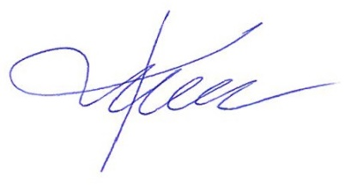
Adam Kuszyk
Prezes Zarządu
Ostrołęka, 29 lutego 2016 r.

OŚWIADCZENIA ZARZĄDU
Ja, niżej podpisany, Adam Kuszyk – Prezes Zarządu, oświadczam, że wedle mojej najlepszej wiedzy, raport kwartalny za IV kwartał 2015 r. i dane porównywalne sporządzone zostały zgodnie z obowiązującymi zasadami rachunkowości oraz odzwierciedlają w sposób prawdziwy, rzetelny i jasny sytuację majątkową i finansową Spółki oraz jej wynik finansowy.

Oświadczam również, że niniejszy raport zawiera prawdziwy obraz rozwoju i osiągnięć oraz sytuacji Spółki, w tym opis podstawowych zagrożeń i ryzyka.

_________________________
Adam Kuszyk
Prezes Zarządu

Ostrołęka, 29 lutego 2016 r.

